
JABLUNKOVSKÉ INFORMAČNÍ CENTRUM
tel..558 340 607,558 358 013
e-mail: info@jablunkov.cz
akce@jablunkov.cz

KULTURNÍ A SPORTOVNÍ AKCE NA JABLUNKOVSKU

červen 2010

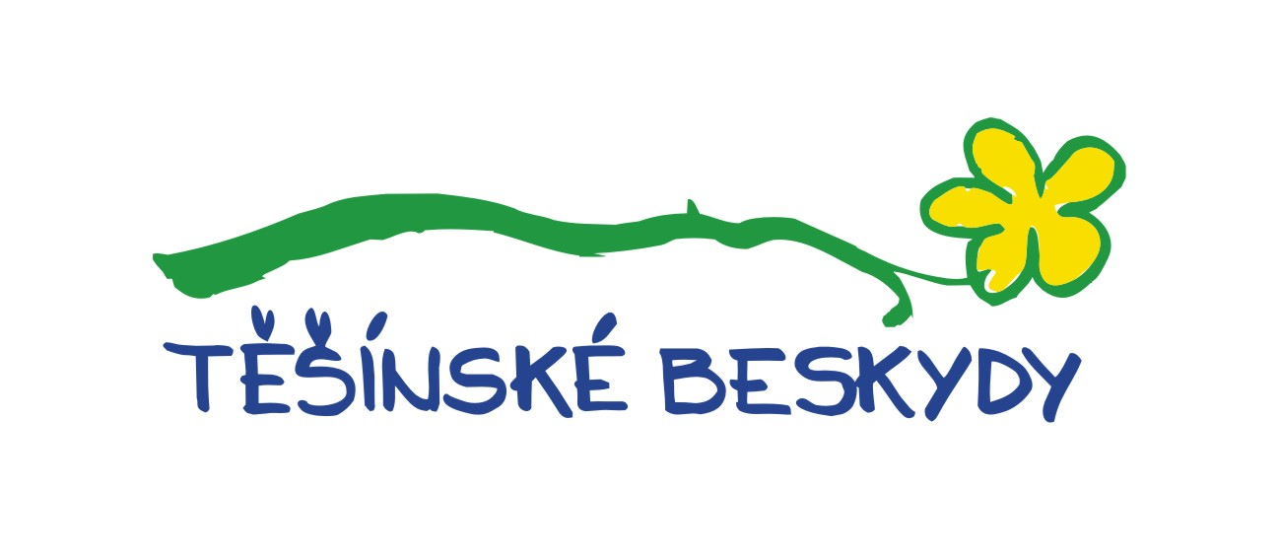
3.6.-6.6.2010  Písečná - Kulturní dům  Výstava mysliveckých trofejí  Výstavu pořádá Myslivecké sdružení Potůčky.  4.6. 2010  Košařiska – PZKO  Výroba provazů a plstění vlny  Tvůrčí dílna OS Koliba. Začátek v 16 hod.  6.6. 2010  Vendryně  Vendryňský kotár  Cyklistický závod o pohár starosty Vendryně.  Propozice: www.acktrinec.cz  8.6. 2010  Košařiska – PZKO  Předení a pletení ponožek  Tvůrčí dílna OS Koliba. Začátek v 16 hod. | 11.6.2010  Košařiska - chata Ostrý  Írán očima Vladislava Nohela  Začátek besedy v 19 hodin.  12.6. 2010  Písečná - areál u KD  Dětské radovánky  12.6. 2010  Mosty u Jablunkova - areál u staré školy  Dětské radovánky  12.6. 2010  Velký Polom  Pojďte s námi čistit les pod  Velkým Polomem  Pořádá chata Skalka a Kamenná chata spolu s Lesní správou Jablunkov.  Start v 9 hod. z vlak. nádr. Mosty u Jablunkova a od areálu Matice Slezské.  14.6. 2010  Milíkov - PZKO  Festyn szkolny  Začátek ve 14 hod.

